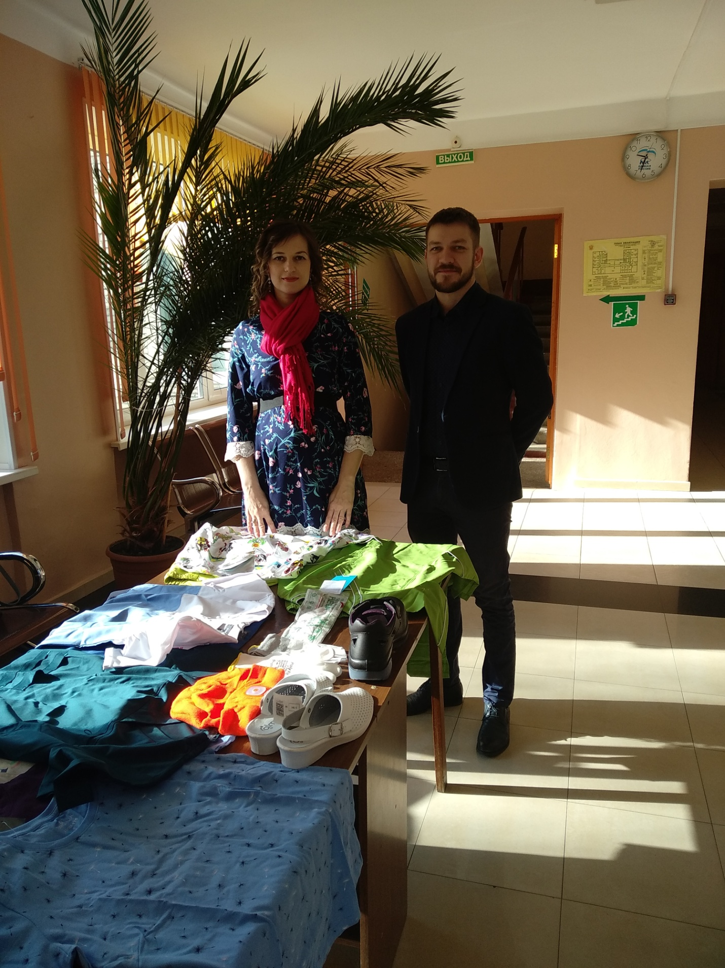*Выставка специальной одежды, обуви и СИЗ ООО «ТехноАвиа-Владивосток» в администрации Партизанского городского округа*